**MÚSICA**

**Asignatura : Música Curso : Segundo Básico A**

**Fecha : 26 de oct. Al 11 de noviembre Docente : Bárbara Aguirre Vargas**

**Nombre del Alumno : _________________________________________________________**

**I.- Objetivo de Aprendizaje**

**OA 04 Cantar al unisono y tocar instrumentos convencionales y no convencionales.**

**II.- Contenido**

**La música y sus emociones**

**III.- Objetivo de la clase**

**Reproducen patrones rítmicos**

**IV.- Indicaciones generales**

Para realizar la actividad necesitaras tener tus dados armados.

Se realizará una clase online para trabajarlos y explicar su funcionamiento.

**V.- Actividad a desarrollar**

1.- Lee atentamente la guía que se presenta a continuación

2.- Juega con tus dados musicales e inventa una canción con los instrumentos convencionales y no convencionales.

**VI.-** **Retroalimentación**

**LA RETROALIMENTACIÓN SE REALIZARÁ VÍA CLASE ONLINE EL DIA JUEVES 05 DE NOVIEMBRE A LAS 10 DE LA MAÑANA.**

**VII.- Fecha de envío**  **11 de noviembre de 2020 hasta las 13:00 hrs.**

**VIII.- Cómo y/o donde enviar**

LAS TAREAS DEBEN SER ENTREGADAS DE FORMA PRESENCIAL EL DIA QUE SE SEÑALA ANTERIORMENTE.

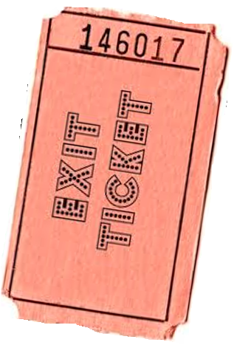

**¿Qué forma te gusta más de hacer música?**